МИНИСТЕРСТВО ОБРАЗОВАНИЯ СТАВРОПОЛЬСКОГО КРАЯ

ФГБОУ ВО «СТАВРОПОЛЬСКИЙ ГОСУДАРСТВЕННЫЙ АГРАРНЫЙ УНИВЕРСИТЕТ»

ПРОГРАММА

РЕГИОНАЛЬНОГО ЭТАПА

ВСЕРОССИЙСКОЙ ОЛИМПИАДЫ

ШКОЛЬНИКОВ 2018/19 УЧЕБНОГО ГОДА

ПО ЭКОНОМИКЕ

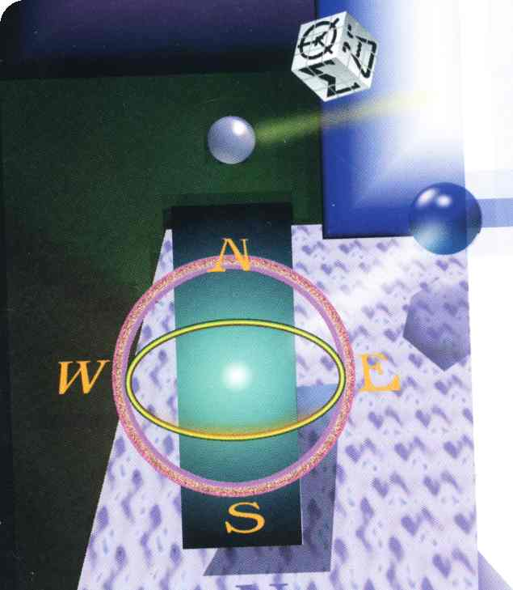

г. Ставрополь – 2019 г.

ПРОГРАММА
регионального этапа всероссийской олимпиады школьников 2018/19 учебного года по экономике (далее - Олимпиада)
Место проведения: ФГБОУ ВО «Ставропольский государственный аграрный университет», г. Ставрополь, ул. Мира 347, институт экономики и финансов
18 января 2019 года (пятница) – заезд участников Олимпиады
ВРЕМЯ | МЕРОПРИЯТИЕ | МЕСТО  ПРОВЕДЕНИЯ
до 16:00 | Заезд участников Олимпиады.  Размещение в гостиницах. | гостиницы  г. Ставрополя

19 января 2019 года (суббота)
ВРЕМЯ | МЕРОПРИЯТИЕ | МЕСТО ПРОВЕДЕНИЯ
7:00 – 7:50 | Регистрация участников | холл, 1 этаж, институт экономики и финансов
7:00 – 7:50 | Сбор участников | ауд.130, 2 этаж, институт экономики и финансов
8:00 – 8:35 | Открытие олимпиады. | ауд. 130, 2 этаж, институт экономики и финансов
8:00 – 8:35 | Инструктаж | ауд. 130. 2 этаж, институт экономики и финансов
9:00 – 13:00 | Выполнение конкурсных заданий:  9 класс – ауд. 134,  10-11 класс – ауд. 130 | ауд.130, 134 институт экономики и финансов
9:30 – 10:00 | Совещание лиц, сопровождающих участников Олимпиады | ауд. 43, 2 этаж, центральный корпус
10:00- 11:00 | Научно-методический семинар для лиц, сопровождающих участников Олимпиады «Формирование финансовой культуры личности» | ауд. 43, 2 этаж. центральный корпус
13:00 -14:00 | Обед | столовая, буфет

Оргкомитет | ауд. 122 | институт экономики и финансов
Медицинское обслуживание | ауд. 135 | институт экономики и финансов
Технический комитет | ауд. 126 | институт экономики и финансов
Комната для жюри | ауд. 135 | институт экономики и финансов

21 января 2019 года (понедельник)
Место проведения: ФГБОУ ВО «Ставропольский государственный аграрный университет», г. Ставрополь, ул. Мира 347

ВРЕМЯ | МЕРОПРИЯТИЕ | МЕСТО ПРОВЕДЕНИЯ
10:00 | Разбор олимпиадных заданий | ауд.130, институт экономики и финансов
11:00 – 12:00 | Показ работ участников олимпиады. Апелляция. | ауд.126, институт экономики и финансов
 | Отъезд участников Олимпиады

Предварительные результаты регионального этапа всероссийской олимпиады школьников 2018/19 учебного года по экономике будут размещены 19 января, 21 января 2019 г. на портале http://olymp.ncfu.ru/.
Итоги Олимпиады будут размещены на официальном сайте министерства образования Ставропольского края http://stavminobr.ru/ в разделе «Всероссийская олимпиада школьников» не позднее 26 января 2019 года.
Ответственные за проведение регионального этапа всероссийской олимпиады школьников по экономике:
- от министерства образования Ставропольского края:
Еремина Наталья Андреевна, главный специалист отдела общего образования, контактный телефон: 8-918-748-79-66;
- от ФГБОУ ВО «Ставропольский государственный аграрный университет»:
Луговской Сергей Иванович, доцент кафедры государственного муниципального управления и права, контактный телефон: 8-918-785-38-16;
Боголюбова Ирина Анатольевна, инженер центра довузовской подготовки, контактный телефон: 8-918-783-09-08.

